Министерство науки и высшего образования Российской Федерации

Федеральное государственное бюджетное образовательное учреждение

высшего образования

«Владимирский государственный университет

имени Александра Григорьевича и Николая Григорьевича Столетовых»
(ВлГУ)

Кафедра информационных систем и программной инженерии

Лабораторная работа №7
по дисциплине
"Интеграция кросс платформенных систем"

Выполнил:
ст. гр. ПРИм-124
Парахин К.В.

Приняла:

преп. Кафедры ИСПИ
Тимофеев А.А.

Владимир, 2025 г.

Разработка BPEL процесса для SOAP web сервиса

Задание
1. Определить WSDL-описание для веб-сервиса, реализацией которого будет исполняемый бизнес-процесс на языке BPEL. Тип порта должен реализовывать операцию типа «запрос-ответ». Требуется предусмотреть возврат сообщений об ошибках.
2. Разработать BPEL-процесс. В данном процессе должно использоваться: 1) не менее одного вызова веб-сервиса, 2) не менее двух видов структурных действий, 3) не менее двух видов XPath-функций в присваиваниях, 4) не менее одного обработчика ошибок.
3. Разработать составное приложение, состоящее из BPEL-модуля и обеспечивающее привязку к BPEL-процессу по протоколу SOAP.
4. Протестировать и отладить BPEL-процесс.

Выполнение работы

Для SOAP Web Service из прошлой работы разработаем BPEL процесс, описываемый файлом UserManagementProcess.bpel:

<?xml version="1.0" encoding="UTF-8"?>
<process name="UserManagementProcess"
targetNamespace="http://example.com/userbpel"
xmlns="http://docs.oasis-open.org/wsbpel/2.0/process/executable"
xmlns:tns="http://example.com/userbpel"
xmlns:xsd="http://www.w3.org/2001/XMLSchema"
xmlns:bpel="http://docs.oasis-open.org/wsbpel/2.0/process/executable">

<partnerLinks>
<partnerLink name="client"
partnerLinkType="tns:UserManagementPLT"
myRole="UserManagementService"/>

<partnerLink name="userService"
partnerLinkType="tns:UserServicePLT"
partnerRole="UserServiceProvider"/>
</partnerLinks>

<variables>
<!-- Input/Output для нашего BPEL процесса -->
<variable name="input" messageType="tns:userOperationRequestMessage"/>
<variable name="output" messageType="tns:userOperationResponseMessage"/>

<!-- Переменные для вызовов UserService -->
<variable name="registerRequest" messageType="tns:registerUserMessage"/>
<variable name="registerResponse" messageType="tns:registerUserResponseMessage"/>
<variable name="loginRequest" messageType="tns:loginUserMessage"/>
<variable name="loginResponse" messageType="tns:loginUserResponseMessage"/>
<variable name="getRoleRequest" messageType="tns:getUserRoleMessage"/>
<variable name="getRoleResponse" messageType="tns:getUserRoleResponseMessage"/>
</variables>

<!-- Fault Handlers -->
<faultHandlers>
<catchAll>
<sequence>
<assign>
<copy>
<from>'Service error occurred'</from>
<to variable="output" part="payload"/>
</copy>
</assign>
<reply partnerLink="client"
portType="tns:UserManagementPortType"
operation="processUserOperation"
variable="output"/>
</sequence>
</catchAll>
</faultHandlers>

<!-- Main Process -->
<sequence>
<!-- Receive Input -->
<receive name="receiveInput"
partnerLink="client"
portType="tns:UserManagementPortType"
operation="processUserOperation"
variable="input"
createInstance="yes"/>

<!-- Switch between operations -->
<switch name="operationSwitch">

<!-- Case 1: Register User -->
<case condition="$input.payload/tns:operation = 'register'">
<sequence name="registerSequence">

<!-- Prepare register request -->
<assign name="prepareRegister">
<copy>
<from variable="input" part="payload">
<query>/tns:userOperationRequest/tns:username</query>
</from>
<to variable="registerRequest" part="parameters">
<query>/tns:registerUser/tns:username</query>
</to>
</copy>
<copy>
<from variable="input" part="payload">
<query>/tns:userOperationRequest/tns:password</query>
</from>
<to variable="registerRequest" part="parameters">
<query>/tns:registerUser/tns:password</query>
</to>
</copy>
</assign>

<!-- Call User Service register operation -->
<invoke name="invokeRegister"
partnerLink="userService"
portType="tns:UserServicePortType"
operation="registerUser"
inputVariable="registerRequest"
outputVariable="registerResponse"/>

<!-- Prepare response -->
<assign name="prepareRegisterResponse">
<copy>
<from>'User registered successfully'</from>
<to variable="output" part="payload"/>
</copy>
</assign>

</sequence>
</case>

<!-- Case 2: Login User -->
<case condition="$input.payload/tns:operation = 'login'">
<sequence name="loginSequence">

<!-- Prepare login request -->
<assign name="prepareLogin">
<copy>
<from variable="input" part="payload">
<query>/tns:userOperationRequest/tns:username</query>
</from>
<to variable="loginRequest" part="parameters">
<query>/tns:loginUser/tns:username</query>
</to>
</copy>
<copy>
<from variable="input" part="payload">
<query>/tns:userOperationRequest/tns:password</query>
</from>
<to variable="loginRequest" part="parameters">
<query>/tns:loginUser/tns:password</query>
</to>
</copy>
</assign>

<!-- Call User Service login operation -->
<invoke name="invokeLogin"
partnerLink="userService"
portType="tns:UserServicePortType"
operation="loginUser"
inputVariable="loginRequest"
outputVariable="loginResponse"/>

<!-- Prepare get role request -->
<assign name="prepareGetRole">
<copy>
<from variable="input" part="payload">
<query>/tns:userOperationRequest/tns:username</query>
</from>
<to variable="getRoleRequest" part="parameters">
<query>/tns:getUserRole/tns:username</query>
</to>
</copy>
</assign>

<!-- Call User Service get role operation -->
<invoke name="invokeGetRole"
partnerLink="userService"
portType="tns:UserServicePortType"
operation="getUserRole"
inputVariable="getRoleRequest"
outputVariable="getRoleResponse"/>

<!-- Prepare response with XPath functions -->
<assign name="prepareLoginResponse">
<copy>
<from expression="concat('Login successful for: ', $input.payload/tns:userOperationRequest/tns:username)"/>
<to variable="output" part="payload"/>
</copy>
</assign>

</sequence>
</case>

<!-- Default case: Invalid operation -->
<otherwise>
<sequence name="invalidOperationSequence">
<assign name="prepareInvalidResponse">
<copy>
<from>'Invalid operation'</from>
<to variable="output" part="payload"/>
</copy>
</assign>
</sequence>
</otherwise>
</switch>

<!-- Send Response -->
<reply name="sendResponse"
partnerLink="client"
portType="tns:UserManagementPortType"
operation="processUserOperation"
variable="output"/>
</sequence>
</process>

Далее разрабатываем составное UserManagementProcess.wsdl описание веб-сервиса, который используют как soap операции из исходного wsdl файла старого soap web service, ссылается на него и определяет новые операции, относящиеся к этапам бизнес-процесса, к примеру, userRegisterOperation, userLoginOperationValidation и тд

<?xml version="1.0" encoding="UTF-8"?>
<definitions name="UserManagementProcess"
targetNamespace="http://example.com/userbpel"
xmlns="http://schemas.xmlsoap.org/wsdl/"
xmlns:xsd="http://www.w3.org/2001/XMLSchema"
xmlns:plnk="http://docs.oasis-open.org/wsbpel/2.0/plnktype"
xmlns:tns="http://example.com/userbpel"
xmlns:soap="http://schemas.xmlsoap.org/wsdl/soap/">

<types>
<xsd:schema targetNamespace="http://example.com/userbpel">
<!-- Сообщения для нашего BPEL процесса -->
<xsd:element name="userOperationRequest">
<xsd:complexType>
<xsd:sequence>
<xsd:element name="operation" type="xsd:string"/>
<xsd:element name="username" type="xsd:string"/>
<xsd:element name="password" type="xsd:string"/>
</xsd:sequence>
</xsd:complexType>
</xsd:element>

<xsd:element name="userOperationResponse">
<xsd:complexType>
<xsd:sequence>
<xsd:element name="result" type="xsd:string"/>
<xsd:element name="status" type="xsd:string"/>
</xsd:sequence>
</xsd:complexType>
</xsd:element>

<!-- Сообщения для UserService -->
<xsd:element name="registerUser">
<xsd:complexType>
<xsd:sequence>
<xsd:element name="username" type="xsd:string"/>
<xsd:element name="password" type="xsd:string"/>
</xsd:sequence>
</xsd:complexType>
</xsd:element>

<xsd:element name="registerUserResponse">
<xsd:complexType>
<xsd:sequence>
<xsd:element name="return" type="xsd:boolean"/>
</xsd:sequence>
</xsd:complexType>
</xsd:element>

<xsd:element name="loginUser">
<xsd:complexType>
<xsd:sequence>
<xsd:element name="username" type="xsd:string"/>
<xsd:element name="password" type="xsd:string"/>
</xsd:sequence>
</xsd:complexType>
</xsd:element>

<xsd:element name="loginUserResponse">
<xsd:complexType>
<xsd:sequence>
<xsd:element name="return" type="xsd:boolean"/>
</xsd:sequence>
</xsd:complexType>
</xsd:element>

<xsd:element name="getUserRole">
<xsd:complexType>
<xsd:sequence>
<xsd:element name="username" type="xsd:string"/>
</xsd:sequence>
</xsd:complexType>
</xsd:element>

<xsd:element name="getUserRoleResponse">
<xsd:complexType>
<xsd:sequence>
<xsd:element name="return" type="xsd:string"/>
</xsd:sequence>
</xsd:complexType>
</xsd:element>
</xsd:schema>
</types>

<!-- Сообщения для нашего BPEL процесса -->
<message name="userOperationRequestMessage">
<part name="payload" element="tns:userOperationRequest"/>
</message>

<message name="userOperationResponseMessage">
<part name="payload" element="tns:userOperationResponse"/>
</message>

<!-- Сообщения для UserService -->
<message name="registerUserMessage">
<part name="parameters" element="tns:registerUser"/>
</message>

<message name="registerUserResponseMessage">
<part name="parameters" element="tns:registerUserResponse"/>
</message>

<message name="loginUserMessage">
<part name="parameters" element="tns:loginUser"/>
</message>

<message name="loginUserResponseMessage">
<part name="parameters" element="tns:loginUserResponse"/>
</message>

<message name="getUserRoleMessage">
<part name="parameters" element="tns:getUserRole"/>
</message>

<message name="getUserRoleResponseMessage">
<part name="parameters" element="tns:getUserRoleResponse"/>
</message>

<!-- PortType для нашего BPEL процесса -->
<portType name="UserManagementPortType">
<operation name="processUserOperation">
<input message="tns:userOperationRequestMessage"/>
<output message="tns:userOperationResponseMessage"/>
</operation>
</portType>

<!-- PortType для UserService -->
<portType name="UserServicePortType">
<operation name="registerUser">
<input message="tns:registerUserMessage"/>
<output message="tns:registerUserResponseMessage"/>
</operation>
<operation name="loginUser">
<input message="tns:loginUserMessage"/>
<output message="tns:loginUserResponseMessage"/>
</operation>
<operation name="getUserRole">
<input message="tns:getUserRoleMessage"/>
<output message="tns:getUserRoleResponseMessage"/>
</operation>
</portType>

<!-- Binding для реального SOAP сервиса -->
<binding name="UserServiceBinding" type="tns:UserServicePortType">
<soap:binding style="document" transport="http://schemas.xmlsoap.org/soap/http"/>
<operation name="registerUser">
<soap:operation soapAction=""/>
<input>
<soap:body use="literal"/>
</input>
<output>
<soap:body use="literal"/>
</output>
</operation>
<operation name="loginUser">
<soap:operation soapAction=""/>
<input>
<soap:body use="literal"/>
</input>
<output>
<soap:body use="literal"/>
</output>
</operation>
<operation name="getUserRole">
<soap:operation soapAction=""/>
<input>
<soap:body use="literal"/>
</input>
<output>
<soap:body use="literal"/>
</output>
</operation>
</binding>

<service name="UserService">
<port name="UserServicePort" binding="tns:UserServiceBinding">
<soap:address location="http://localhost:8081/userservice"/>
</port>
</service>

<!-- Partner Link Types -->
<plnk:partnerLinkType name="UserManagementPLT">
<plnk:role name="UserManagementService">
<plnk:portType name="tns:UserManagementPortType"/>
</plnk:role>
</plnk:partnerLinkType>

<plnk:partnerLinkType name="UserServicePLT">
<plnk:role name="UserServiceProvider">
<plnk:portType name="tns:UserServicePortType"/>
</plnk:role>
</plnk:partnerLinkType>

</definitions>

Для развертывания я попробовал использовать технологию Apache Ode, скачав их ode.war с официального сайта и скопировав в webapps для Apache Tomcat web servera, запускаемого на порту 8080

Соответственно, пришлось сменить адрес порта исходного сервиса на 8081, чтобы не было проблемы с binding на один и тот же порт

Для развертывания используется еще один файл — deploy.xml:

<?xml version="1.0" encoding="UTF-8"?>
<deploy xmlns="http://www.apache.org/ode/schemas/dd/2007/03"
xmlns:tns="http://example.com/userbpel">

<process name="tns:UserManagementProcess">
<active>true</active>
<provide partnerLink="client">
<service name="tns:UserManagementService" port="UserManagementPort"/>
</provide>

<invoke partnerLink="userService">
<service name="tns:UserService" port="UserServicePort"/>
</invoke>
</process>

</deploy>

Далее я попробовал выполнить развертывание UserManagementProcess через админку Apache ODE Console – для этого я заранее заархивировал все эти файлы в одном архиве — deploy.zip и попробовал его запустить там:

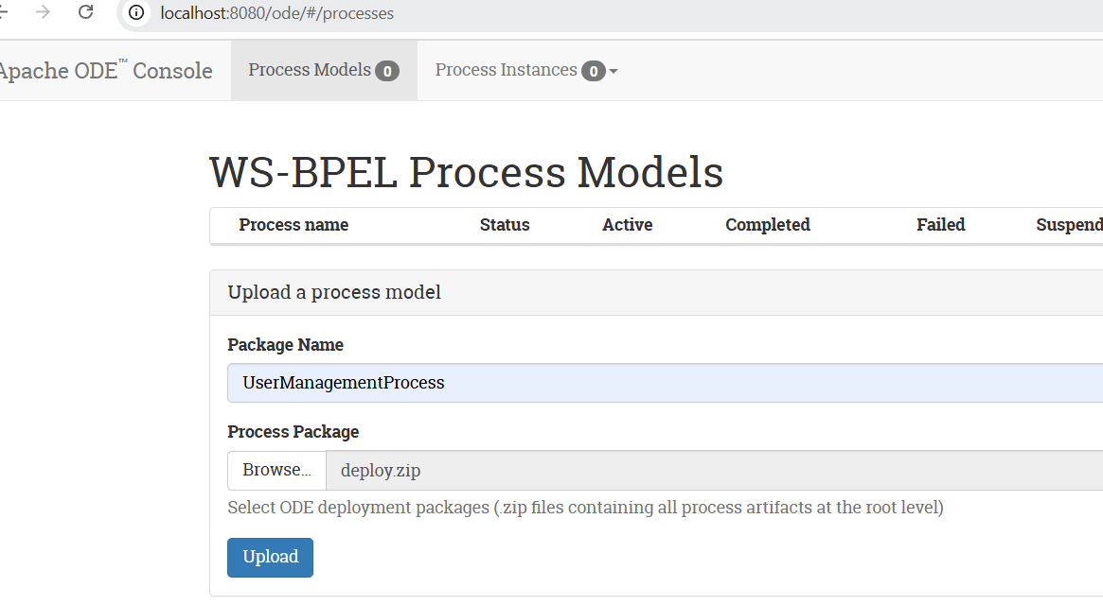

Далее у меня случилась ошибка с пространствами имен и попыткой найти объявленные операции бизнес-процесса в wsdl файле — что странно, так как они имеют общий namespace xmlns:tns="http://example.com/userbpel"

Could not deploy package deploy.zip: Invocation of operation deploy failed: org.apache.ode.bpel.compiler.api.CompilationException: error: [CompilationErrors] Compilation completed with 15 error(s): file:/C:/Program%20Files/Apache%20Software%20Foundation/Tomcat%209.0/webapps/ode/WEB-INF/processes/UserManagementProcess-28/UserManagementProcess.bpel:21: error: [UndeclaredMessage] Attempt to reference undeclared WSDL message "userOperationRequestMessage" in namespace http://example.com/userbpel. file:/C:/Program%20Files/Apache%20Software%20Foundation/Tomcat%209.0/webapps/ode/WEB-INF/processes/UserManagementProcess-28/UserManagementProcess.bpel:22: error: [UndeclaredMessage] Attempt to reference undeclared WSDL message "userOperationResponseMessage" in namespace http://example.com/userbpel. file:/C:/Program%20Files/Apache%20Software%20Foundation/Tomcat%209.0/webapps/ode/WEB-INF/processes/UserManagementProcess-28/UserManagementProcess.bpel:25: error: -INF/processes/UserManagementProcess-28/UserManagementProcess.bpel:46: error: [UndeclaredPartnerLink] Attempt to reference undeclared partner link "client".

Вывод:
В результате выполнения работы я попробовал создать описание бизнес-процесса для SOAP веб-сервиса в виде BPEL файла и средствами Apache ODE развернуть этот процесс для взаимодействия с WSDL описанием веб-сервиса для проведения этих операций.

